МИНИСТЕРСТВО НАУКИ И ВЫСШЕГО ОБРАЗОВАНИЯ РОССИЙСКОЙ ФЕДЕРАЦИИ
Федеральное государственное бюджетное образовательное учреждение
высшего образования
«КУБАНСКИЙ ГОСУДАРСТВЕННЫЙ УНИВЕРСИТЕТ»
(ФГБОУ ВО «КубГУ»)
Факультет компьютерных технологий и прикладной математики
Кафедра информационных технологий

ОТЧЕТ ПО ЛАБОРАТОРНОЙ РАБОТЕ № 1
по дисциплине
«Операционные системы»

Выполнил студент группы ПМ23 E. E. Шопин

Направление подготовки 01.03.02 Прикладная математика и информатика
Курс 2

Принял,
канд. техн. наук, доцент каф. ИТ А.А. Полупанов

Краснодар
2026

Задание 1. Включите отображение скрытых объектов в менеджере файлов.
  - Запущен менеджер файлов через меню "Пуск".
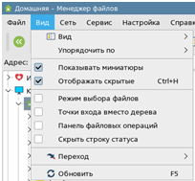
  - В меню "Вид" активирована опция "Отображать скрытые ".
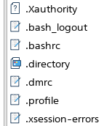
1.3 Убедились, что файлы с точкой в начале имени стали видны.
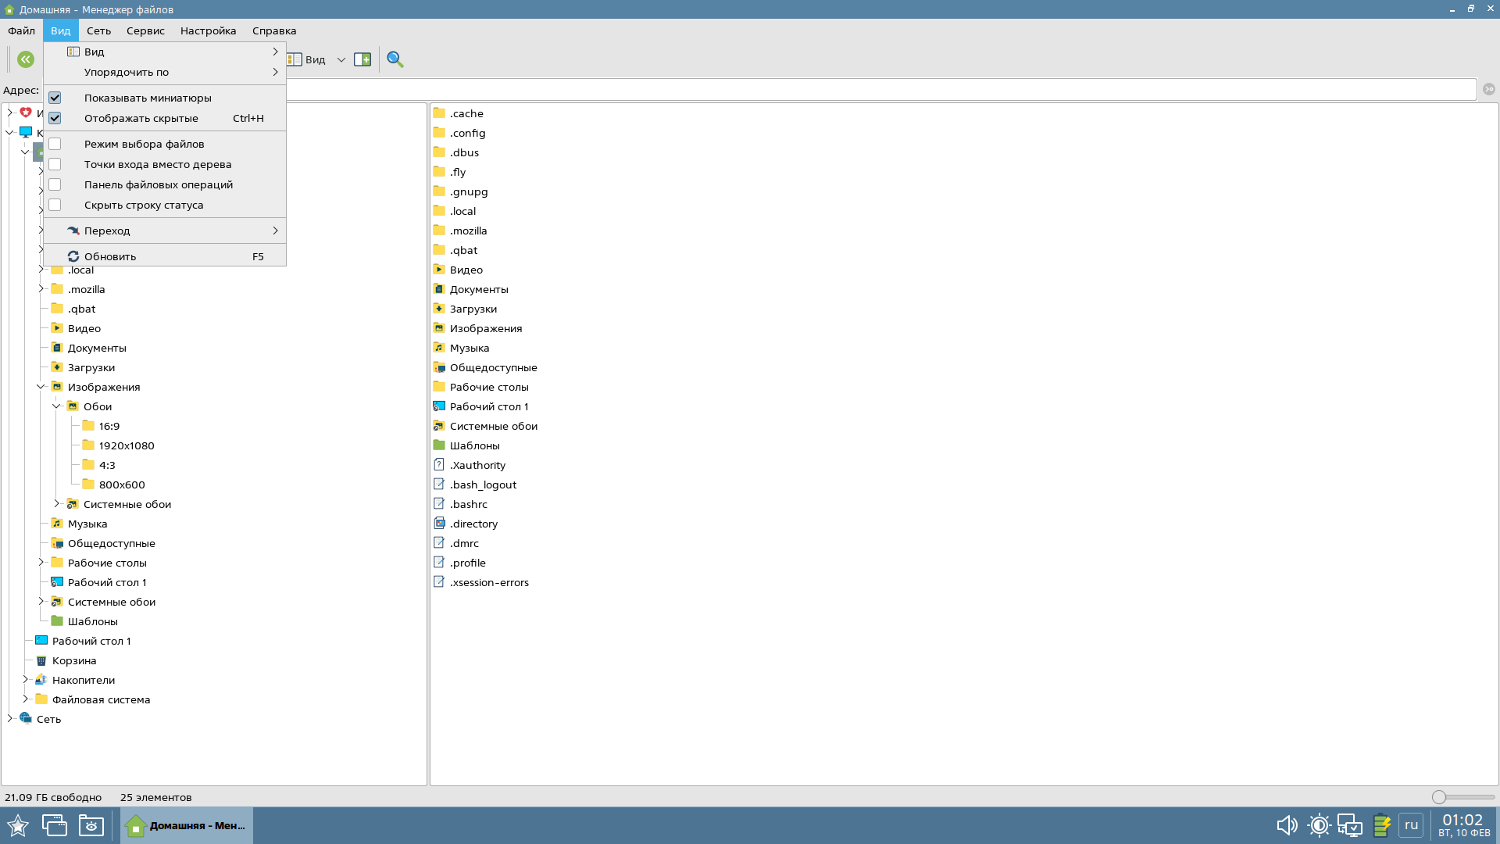

Скриншот 1: Менеджер файлов с включённым отображением скрытых файлов

Задание 2. Изменение пароля администратора через панель управления
- Открыта "Панель управления" (fly-admin-center).
- В разделе "Пользователи" выбран пользователь.
- Нажата кнопка "Изменить пароль", введён новый пароль.
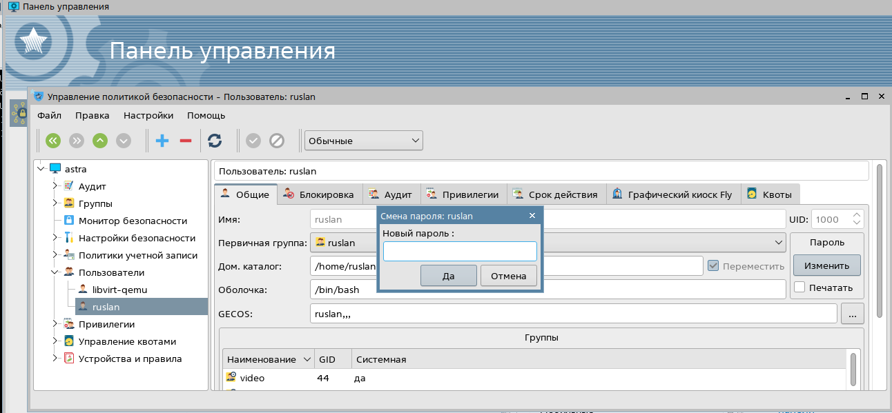
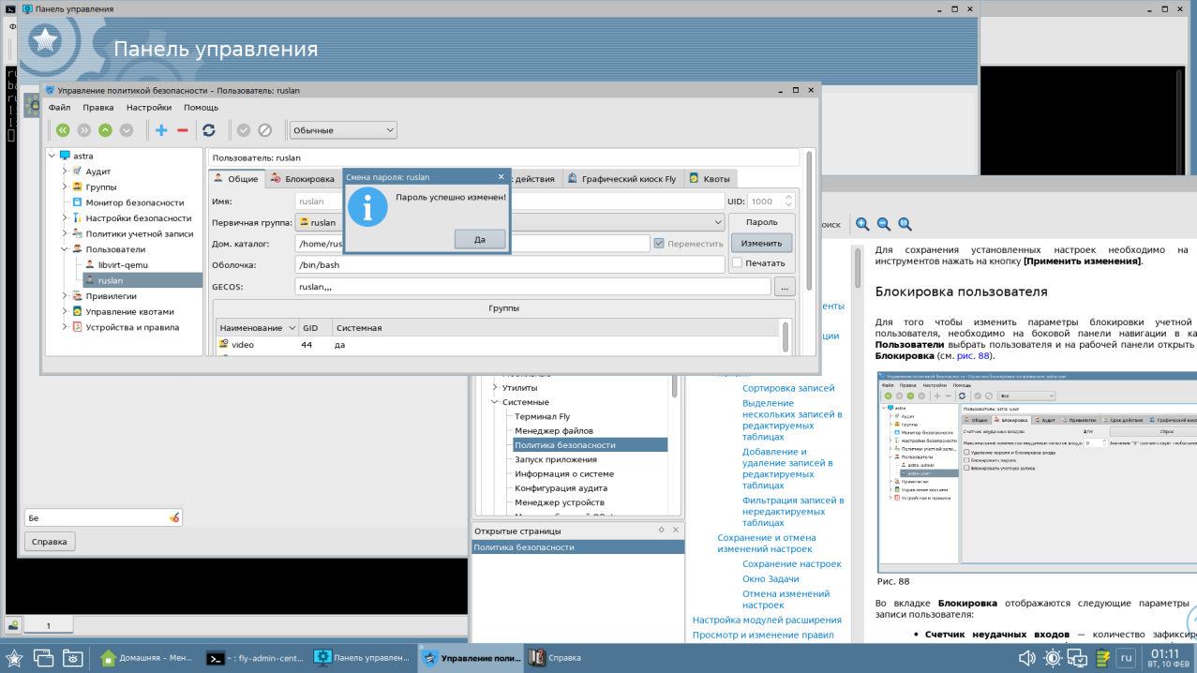
Скриншот 2: Окно смены пароля администратора

Задание 3. Поиск информации о ksysguard в справке и его запуск
- Открыта справка системы (клавиша F1).
- В поиске введён запрос ksysguard.
- Запущено приложение ksysguard через меню "Пуск" → "Системные".
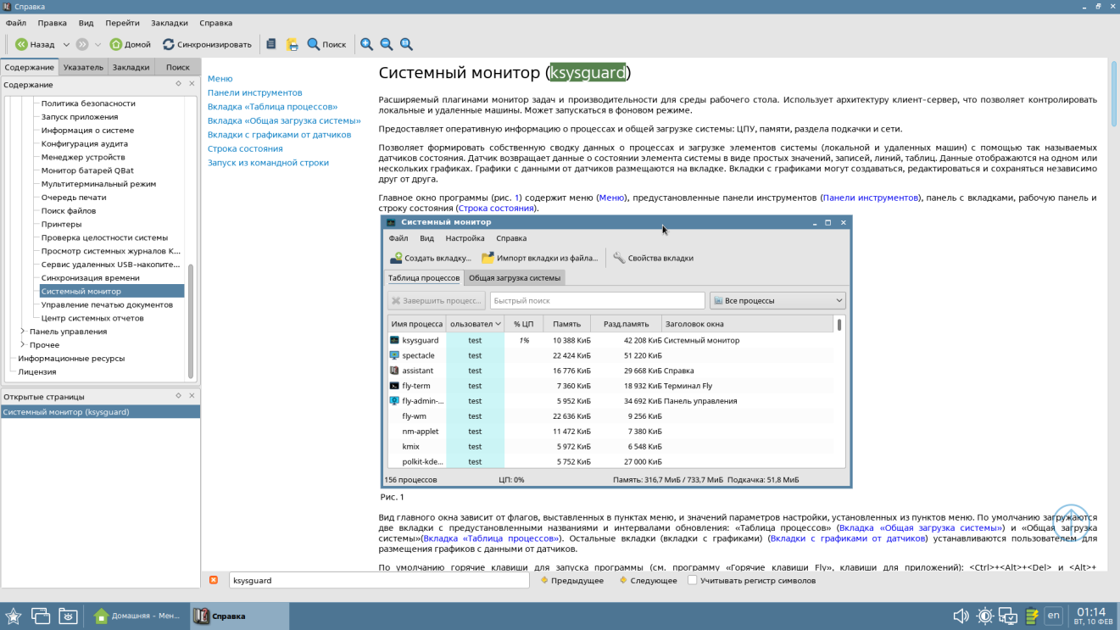
Скриншот 3: Результат поиска информации о ksysguard в справке
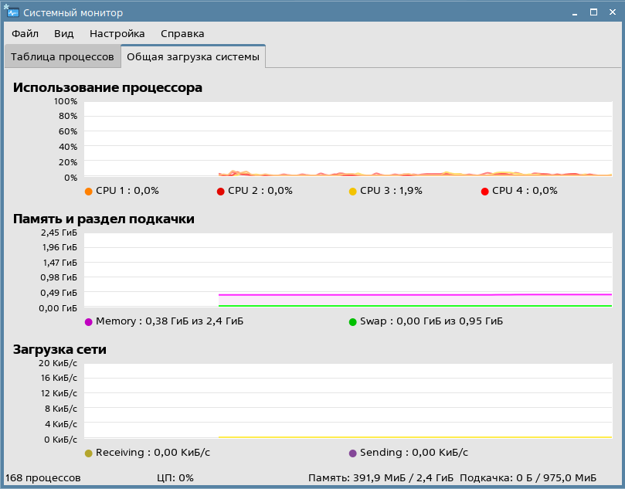
Скриншот 4: Запущенное приложение ksysguard (системный монитор)

Задание 4. Изучение содержимого панели задач
Изучены элементы панели задач:
- Кнопка меню "Пуск"
- Панель быстрого запуска
- Список открытых окон
- Переключатель рабочих столов
- Область уведомлений (время, сеть, звук)
- Индикатор мандатного уровня
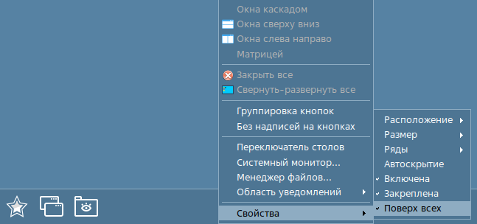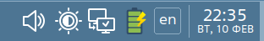
Скриншот 5: Панель задач рабочего стола Fly

Вопросы
1 Сколько минимально места на диске требуется ОС Astra Linux SE 1.7.4 при установке с графической оболочкой Fly и ПО, входящим в состав дистрибутива?
В тексте на странице 4 указано, что для установки ОС Linux с графическим интерфейсом оптимальный объем виртуального жесткого диска — 20 GB.

- В какую группу, дающую право выполнять команды от имени суперпользователя root, будет включена учетная запись администратора, созданная в процессе установки ОС?
В Linux-системах такая группа обычно называется sudo или admin. В процессе установки создаётся пользователь с правами администратора, который по умолчанию включается в группу, имеющую права на выполнение команд от имени root.

- Какой вариант разметки диска был выбран при демонстрации процесса установки ОС?
в демонстрационном примере выбран пункт «Авто — использовать весь диск».

- Что такое GRUB?
GRUB — это системный загрузчик (Grand Unified Bootloader), который устанавливается на жесткий диск и позволяет выбирать операционную систему для загрузки

- Какое приложение отвечает за работу рабочего стола?
За работу рабочего стола Fly отвечает «Менеджер окон» (утилита fly-wm)

